08.04.2024 259-01-03-84

Об утверждении Порядка проведения ярмарки
на территории Уинского муниципального округа

В соответствии с Федеральным законом от 28.12.2009 № 381-ФЗ «Об основах государственного регулирования торговой деятельности в Российской Федерации», постановлением Правительства Пермского края от 27.07.2007 № 163-п «О регулировании деятельности розничных рынков на территории Пермского края», администрация Уинского муниципального округа Пермского края:
ПОСТАНОВЛЯЕТ:
1. Утвердить Порядок проведения ярмарки на территории Уинского муниципального округа, согласно приложению к данному постановлению.
2. Настоящее постановление вступает в силу со дня обнародования и подлежит размещению на официальном сайте администрации Уинского муниципального округа (https://uinsk.ru/).
3. Контроль над исполнением постановления возложить на заместителя главы администрации округа Матынову Ю.А.

Глава муниципального округа-

глава администрации
Уинского муниципального округа А.Н.Зелёнкин

Приложение
к постановлению администрации
Уинского муниципального
округа
08.04.2024 259-01-03-84

ПОРЯДОК
проведения ярмарки на
территории Уинского муниципального округа

- Общие положения

1.1. Настоящий Порядок регулирует отношения, связанные с деятельностью ярмарки, организуемой администрацией Уинского муниципального округа Пермского края.
1.2. В целях настоящего Порядка используются следующие основные понятия:
1.2.1. ярмарка – торговое мероприятие, на котором продавцы (участники ярмарки) предлагают покупателям товары (работы, услуги), проводимое в установленном месте на определенный срок в соответствии с настоящим Порядком;
1.2.2. организатор ярмарки - администрация Уинского муниципального округа Пермского края;
1.2.3. участник ярмарки - зарегистрированное в установленном законодательством Российской Федерации порядке юридическое лицо, индивидуальный предприниматель, а также гражданин (в том числе гражданин - глава крестьянского (фермерского) хозяйства, член такого хозяйства, гражданин, ведущий личное подсобное хозяйство или занимающийся садоводством, огородничеством).
1.2.4. место для продажи товаров – место на ярмарке (в том числе легковозводимые сборно-разборные конструкции, мобильные объекты торгового обслуживания), специально отведенное участнику ярмарки для осуществления деятельности по продаже товаров;
1.3. Вид ярмарки – сезонная.
1.4. Тип ярмарки – специализированная (садовая ярмарка - ярмарка по продаже рассады, дачных и садовых растений и принадлежностей).
1.5. Места для продажи товаров на ярмарке размещаются на основании схемы согласно приложению 1 к настоящему Порядку.

II. Сроки и место проведения ярмарки

2.1. Срок проведения: с 01 мая 2024 года по 14 мая 2024 года;
2.2. Время проведения: с 9.00 до 15.00 часов.
2.3. Место проведения: Пермский край, с.Уинское, ул. Пролетарская в кадастровом квартале 59:36:0340322.

III. Условия проведения ярмарки

3.1. Для участия в ярмарке участники ярмарки направляют в администрацию Уинского муниципального округа до начала ярмарки (при наличии мест для продажи товаров) заявку на получение места для продажи товаров на ярмарке (далее - заявка), согласно приложению 2 к настоящему Порядку.
3.2. К заявке прилагаются:
- выписка из Единого государственного реестра юридических лиц либо выписка из Единого государственного реестра индивидуальных предпринимателей, полученная не ранее чем за десять дней до дня открытия ярмарки;
- копия документа, удостоверяющего личность гражданина (первая страница, информация о регистрации по месту жительства).
3.3. Заявка рассматривается в день ее поступления организатору ярмарки.
3.4. Основаниями для принятия организатором ярмарки решения об отклонении заявки являются - отсутствие информации в заявке, указанной в пункте 3.1. настоящего Порядка, непредставление документов, указанных в пункте 3.2. настоящего Порядка. Об отклонении заявки организатор ярмарки в день поступления заявки в письменной форме уведомляет участника ярмарки с указанием мотивированной причины отклонения заявки и с разъяснением права на повторное направление участником ярмарки заявки.
В случае принятия организатором ярмарки решения об отклонении заявки участник ярмарки вправе направить заявку повторно с указанием информации, установленной пунктом 3.1. настоящего Порядка с приложением документов, указанных в пункте 3.2. настоящего Порядка.
3.5. Места для продажи товаров на ярмарке предоставляются участникам ярмарки бесплатно.
3.6. Участники ярмарки имеют право вести розничную торговлю рассадой, саженцами дачных и садовых растений, садовыми принадлежностями.
3.7. Участники ярмарки самостоятельно оформляют свое выставочное место рекламными щитами и другими наглядными материалами.
3.8. Заезд участников ярмарки и завоз товаров осуществляются не позднее чем за один час до начала работы ярмарки.
3.9. Продажа товаров на ярмарке осуществляется при наличии:
3.9.1. документов, подтверждающих соответствие товаров установленным требованиям (сертификат или декларация о соответствии либо их копии), - в случаях, установленных законодательством Российской Федерации;
3.9.2. сопроводительных документов на товары - в случаях, установленных законодательством Российской Федерации;
3.9.3. документов, удостоверяющих личность участника ярмарки;
3.10. Вышеуказанные документы хранятся у участника ярмарки в течение всего времени осуществления деятельности по продаже товаров на ярмарке и предъявляются по требованию организатора ярмарки, органов, осуществляющих контроль и надзор, покупателей.
3.11. При продаже товаров на ярмарке участник ярмарки обязан своевременно в наглядной и доступной форме довести до сведения покупателей необходимую и достоверную, обеспечивающую возможность правильного выбора товаров информацию о товарах и их изготовителях.
3.12. Все товары должны сопровождаться информацией об их цене, размещаемой на ценниках, оформленных в соответствии с требованиями действующего законодательства.
3.13. Участник ярмарки при продаже товаров обязан соблюдать требования, предусмотренные законодательством Российской Федерации в сфере обеспечения санитарно-эпидемиологического благополучия населения, пожарной безопасности, охраны окружающей среды, защиты прав потребителей, продажи отдельных видов товаров, и другие требования, установленные действующим законодательством.
3.14. На ярмарке запрещена реализация товаров, продажа которых запрещена или ограничена действующим законодательством.
3.15. Участники ярмарки обеспечивают уборку предоставленного места для продажи товаров и прилегающей территории во время и по окончании работы ярмарки.

Приложение 1 к Порядку
организации ярмарки на территории
Уинского муниципального округа

Схема размещения мест для продажи товаров на ярмарке
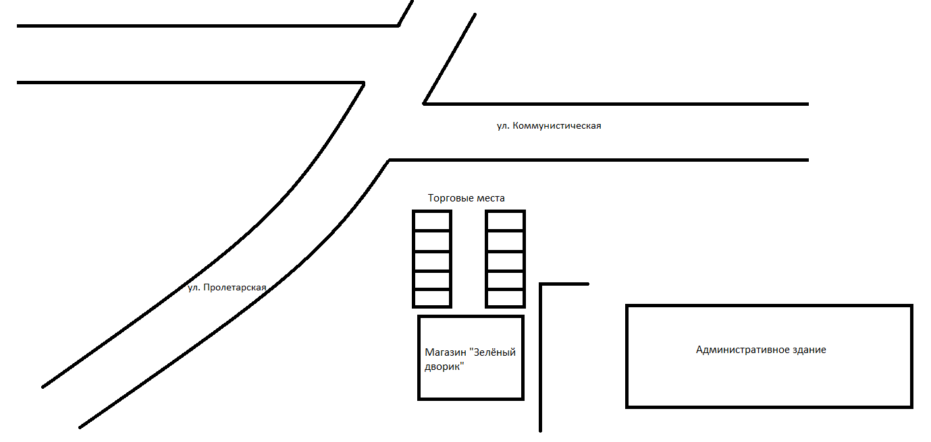

Приложение 2 к Порядку
организации ярмарки на территории
Уинского муниципального округа

ЗАЯВКА
на участие в ярмарке

1. Для юридического лица:
1.1. Полное и (или) сокращенное наименование ______________________________________
1.2. Организационно-правовая форма_______________________________________________
1.3. Местонахождение ___________________________________________________________
1.4. Почтовый адрес юридического лица (в случае если имеется) ________________________
1.5. ИНН ___________________________ 1.6. ОГРН ___________________________________

2. Для индивидуального предпринимателя (главы крестьянского (фермерского) хозяйства):
2.1. Фамилия, И.О.________________________________________________________________
2.2. Место жительства_____________________________________________________________
2.3. Паспортные данные___________________________________________________________
2.4. ОГРНИП ____________________________________________________________________

3. Гражданам, занимающимся садоводством, огородничеством (в том числе самозанятые граждане):
3.1. Фамилия, И.О. _______________________________________________________________
3.2. Место жительства ____________________________________________________________
3.3. Паспортные данные___________________________________________________________

4. Площадь торгового места, необходимая для продажи товаров на ярмарке ____________________ кв.м.

5. Перечень предполагаемых к продаже на ярмарке товаров, в том числе с указанием места производства товаров_____________________________________________________________
________________________________________________________________________________

К заявке прилагаются:
копия свидетельства о государственной регистрации юридического лица или копия листа записи Единого государственного реестра юридических лиц - для юридических лиц;
копия свидетельства о государственной регистрации физического лица в качестве индивидуального предпринимателя или копия листа записи Единого государственного реестра индивидуальных предпринимателей - для индивидуальных предпринимателей;
копия документа, удостоверяющего личность гражданина (первая страница, информация о регистрации по месту жительства)

Если участником ярмарки не предоставлены копия свидетельства о государственной регистрации юридического лица или копия листа записи Единого государственного реестра юридических лиц, копия свидетельства о государственной регистрации физического лица в качестве индивидуального предпринимателя или копия листа записи Единого государственного реестра индивидуальных предпринимателей, то документы запрашиваются организатором ярмарки самостоятельно.

С требованиями к организации продажи товаров (выполнению работ, оказанию услуг) на ярмарках на территории Пермского края, утвержденных Постановлением Правительства Пермского края от 27.07.2007 № 163-п «О регулировании деятельности розничных рынков на территории Пермского края».

Ознакомлен ___________

___________________ __________________ ____________________
(дата) (подпись) (расшифровка подписи)
М.П. (при наличии)».

